L’eau dans notre environnement
- Les réservoirs naturels de l’eau
L'eau est indispensable à l'existence, au développement et la vie de l'homme. De sa conception à la réalisation de ses activités comme l'industrie ou l'agriculture, l'homme a besoin de l'eau.
L’eau représente 70 % de la surface terrestre dans les réservoirs naturels suivants :
- Océans
- Glaciers et calottes glaciaires
- Eaux souterraines
- Lacs et rivières
- Végétation
- Atmosphère

- Les états physiques de l’eau
- Les différents états de l’eau :

On distingue pour l’eau et les autres substances trois états différents:
L’état solide, l’état liquide et l’état gazeux:

- A l’état solide on trouve la glace présente dans les glaciers, la banquise et la grêle. On trouve également la neige constituée de minuscules cristaux de glace.
- A l’état liquide on trouve les cours d’eau, les mers, les océans, la pluie ainsi que les nuages et le brouillard constitués de minuscules gouttelettes d’eau
- A l’état gazeux on trouve la vapeur d’eau présente dans l’air mais invisible à l’œil nu.

- Les changements d’état de l’eau :

L’eau peut changer d’état selon la température et sous l’action du soleil et du vent .

Schéma résumant les différents changements d’état possibles:

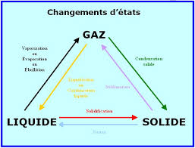
Voici les définitions correspondantes:
- Fusion : passage de l’état solide à l’état liquide.
- Vaporisation : passage de l’état liquide à l’état gazeux.
- Liquéfaction : passage de l’état gazeux à l’état liquide.
- Solidification : passage de l’état liquide à l’état solide.
- Sublimation : passage de l’état solide à l’état gazeux.
- Condensation : passage de l’état gazeux à l’état solide

- Le cycle d’eau

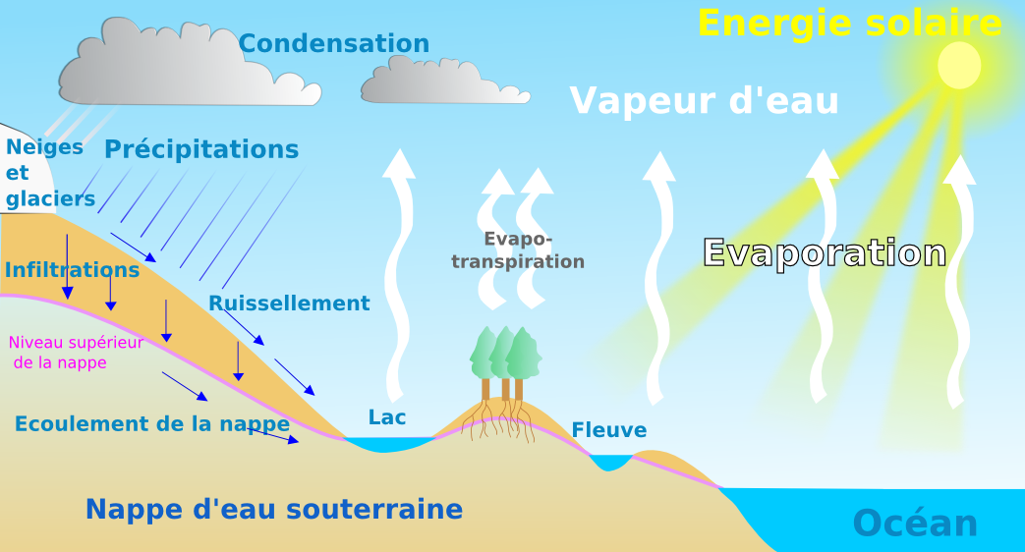
Explication du phénomène :
Sous l’action du soleil, l’eau de mer s’évapore sous forme de vapeur d’eau. Cette dernière se condense alors pour former des nuages qui vont être mis en circulation par les vents. Selon la température, la vapeur d’eau se transforme en pluie ou en neige. Ces précipitations vont finir par s’écouler vers les cours d’eau ou vont s’infiltrer. Le cycle se boucle par un ruissellement.
Le cycle de l’eau est donc une succession d’évaporation, condensation, précipitations, infiltration et ruissèlement.
- Infiltration : pénétration de l’eau dans la terre
- Ruissèlement : écoulement de l’eau
- Banquise : Amas de glaces flottantes formé par de l'eau de mer gelée

